Рыльский авиационный технический колледж – филиала федерального государственного бюджетного образовательного учреждения высшего образования «Московский государственный технический университет гражданской авиации» (МГТУ ГА)

Индивидуальный исследовательский проект
«Республика Коми и город Сыктывкар. Мои родственники и земляки в борьбе с фашизмом»

Выполнил работу:
Курсант П191 учебной группы
Кирушев Вадим Александрович
Руководитель:
Преподаватель. Кандидат исторических наук
Хороших Владимир Алексеевич

г. Рыльск, 2020 год

План проекта

I. Вступление. История города Сыктывкар…………………….………………………………….3
1.1. Республика Коми в предвоенные годы ……………………………….……………………5
II. Республика Коми в годы войны……………………………………………………………………..6
III. Мой прадед Лисовой Игнат Терентьевич……………………………………………………..8
3.1. А. Сугоров «Красноармеец Игнат Лисовой»..……………………………………………..9
3.2. С благодарностью о прадеде……………………………………………………………………..11
IV. Заключение. К мирной жизни……………………………………………………………………..13
V. Список литературы………………………………………………………………………………………..14

I. Вступление. История города Сыктывкар.

С 1775 г. в России началась реформа местного управления, и 5 февраля 1780 г. появился указ императрицы Екатерины II, согласно которому погост Усть-Сысола преобразовывался в город Усть-Сысольск, центр нового Усть-Сысольского уезда. Усть-Сысольск стал важным торговым центром.
Официальное празднование "открытия" города и уезда прошло в Усть-Сысольске 10 сентября 1780 года в присутствии приехавших вологодских чиновников.
Усть-Сысольский уезд стал самым большим в Вологодской губернии – он занимал почти 40 процентов ее площади. Уникальность уезду добавляло то, что практически все его население было зырянским.

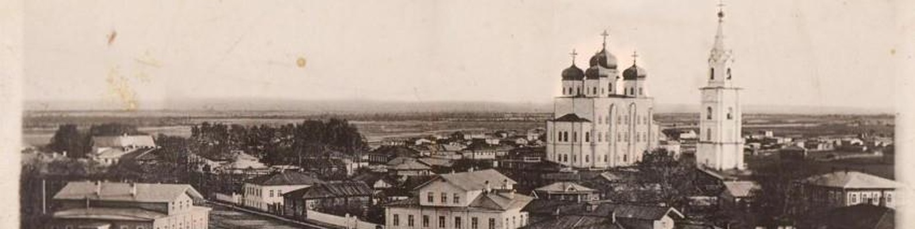

Даже после получения статуса города жизнь устьсысольцев мало чем отличалась от жизни в ближайших деревнях. Усть-Сысольск, по сути, оставался огромным селом, поэтому жилые дома плотно окружали строения хозяйственного назначения: хлев, дровяник, сеновал, баня. Собственный огород был практически у каждой семьи. Стандартный квартал состоял в среднем из четырех домов с примыкающими хозпостройками. Их окружали глухие заборы, которые должны были скрыть от любопытных глаз прохожих подробности частной жизни хозяев усадьбы. Парки и дома на окраине города были огорожены горизонтальными не глухими заборами из жердей. Они защищали дворы от пасущихся без присмотра коров и коз.
Жителей насчитывалось всего 1753 человека. Население и площадь города росли. В ноябре 1837 года была открыта городская публичная библиотека. Начали открываться учебные заведения. Появились фотографы, синематограф, любительский театр. Жить стало лучше, жить стало веселее. И к 1917 году Усть-Сысольск стал типичным уездным городом Российской империи. Отличие от других было в том, что на улицах продолжала звучать коми речь.
С 1921 года Усть-Сысольск — центр автономной области Коми (Зырян), в 1936—1991 годах — столица Коми АССР, с 1991 года — республики Коми. 26 марта 1930 г., когда отмечалось 150-летие города, он был переименован в Сыктывкар (с коми «город на реке Сысола»).
Город расположен в юго-западной части Республики Коми на левом берегу реки Сысолы в месте её впадения в Вычегду, в 1003 км к северо-востоку от Москвы.
Численность городского населения – 244797 человек (2019). В Сыктывкаре проживают свыше семидесяти народов. Также в нем функционирует ряд национальных обществ.

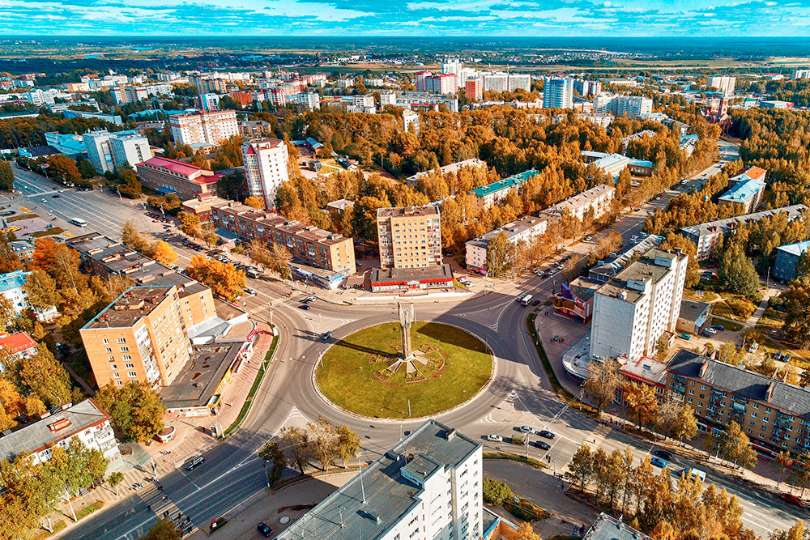

1.1. Республика Коми в предвоенные годы.

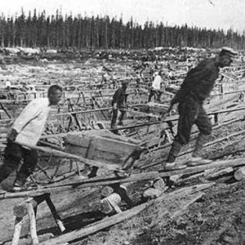
Тридцатые годы стали переломными для автономной области Коми, которая в это время превращается в Коми АССР. На её дальнейшем развитии, безусловно, сказались репрессии и политика государства, которое решило осваивать север. Можно по-разному относиться к этому времени, однако именно тогда в Коми начало появляться то, чем республика будет гордиться, и то, что поможет ей развиваться в дальнейшем. Именно в это время Коми становится известной на всю страну как место для отсидки. С Заключённые строили железные дороги. другой стороны, сюда будут прибывать эшелоны тех, кто прославит республику позже, когда тридцатые будут казаться уже страшным сном.
30-е годы ознаменовались для Коми значительным увеличением количества транспорта и строительством дорог. В 1935 году в Сыктывкаре появился первый грузовик, годом раньше – первый автобус. К сороковому автобусов будет насчитываться уже 14, в 1939 году в городе работают две машины-такси.
В 1936 году в Усть-Вымь по реке завозят паровозы широкой колеи и платформы для дальнейшей перевозки в Княжпогост. 7 ноября 1940 года первый пассажирский поезд прибывает в Чибью. С этого времени железная дорога стала приобретать экономическое значение, связав Ухтинский край с Вычегдой.
Продолжила развиваться в тридцатых и авиация. 19 февраля 1933 года в районе Помоздино, у деревни Бадьель-ив, приземлился аэростат с двумя аэронавтами из Татарии[ ].

II. Республика Коми в годы войны.

Война - существительное множественного числа: нет семьи, которой бы не коснулось ее дыхание. Потому-то Великая Отечественная война еще долго будет восприниматься не просто как часть исторической хронологии или строчка энциклопедии. Такой уж была война, что, кажется, дымы ее все еще стелются над землею.
1418 дней длилась война - война, потребовавшая чрезвычайного напряжения сил. Бесспорным является вклад Коми в разгром фашизма, бесспорно историческое значение победы. «Мы готовы в любую минуту по зову нашей партии, Советского правительства пойти на любые жертвы, какие только потребует от нас любимая Родина, кровью и жизнью будем защищать её и в прах уничтожим германский фашизм»,- заявили участники городского митинга в столице Коми АССР в первый день войны.
Всего в 1941 году по общегражданской и партийно-комсомольской мобилизации военкоматы Коми АССР призвали на фронт свыше 33 тыс. человек. В тылу создавались добровольные дружины и отряды народного ополчения. 1 июля 1941 года было введено всеобщее обязательное обучение населения противовоздушной и противохимической обороне. А в октябре 1941 года в Коми открылось 159 военно-учебных пунктов всеобщего военного обучения. В них было подготовлено 30 тыс. стрелков, истребителей танков, пулеметчиков, минометчиков и других военных специалистов. В женских комсомольско-молодёжных подразделениях обучались 2169 снайперов, телефонистов, автоматчиков и специалистов других военных профессий. «Смерть или победа!» - вот лозунг каждого воина»,- писал в своём последнем письме незадолго до гибели защитник Москвы, комсорг полка коммуникаций Д. В. Новосельцев, уроженец села Выльгорт. Уроженцы Коми АССР участвовали в партизанской борьбе Ленинградской области, в Латвии, в антифашистском подполье в Германии, во французском Сопротивлении. Немалый вклад в победу внесли коми женщины: мед. работники, снайперы, автоматчики, зенитчики, связисты. Санинструктор Клавдия Лыткина на Карельском фронте вынесла с поля боя свыше 600 раненных советских солдат и офицеров. Образцово несла службу санинструктор Надежда Рудакова, смертью храбрых погибла в бою на Белорусском фронте снайпер сыктывкарка Вера Горячкина [ ].
Гитлер делал ставку на Коми. Он хотел нанести удар в спину. Фашистское командование готовило 50-тысячный корпус, чтобы открыть второй фронт на территории Коми АССР. Для начала фюрер приказал высадить в районе Печоры диверсионную группу
Белой июньской ночью 1943 года неподалеку от печорского поселка Кожва (Кедровый Шор) высадился фашистский десант. 12 диверсантов имели задание выдвинуться к железнодорожному мосту через Печору и взорвать его. Это привело бы к длительному параличу железной дороги, снабжавшей осажденный Ленинград воркутинским и интинским углем.
Высадка завершилась успешно. Все 12 парашютистов, бывших советских военнопленных, вовремя собрались в условленном месте. Правда, возникла одна техническая проблема: отыскать сброшенную на парашюте динамо-машину для рации десантники не смогли. Потому в условленный срок группа на связь с командованием не вышла. А затем случилось и вовсе непредвиденное. Два десантника – Одинцов и Доронин – покинули группу и сообщили сотрудникам НКВД о готовящейся операции. Поднятые по тревоге охранники одного из печорских лагерей вышли в район высадки, окружили диверсантов и под угрозой уничтожения заставили их сдаться. Операция прошла почти бескровно. Лишь в первые минуты столкновения фашисты оказали сопротивление, в ходе которого вохровцы уничтожили двоих диверсантов [ ].
Этот крохотный эпизод Великой войны занял свое место в истории лишь потому, что печорский десант стал единственным случаем, когда немцы дошли до Урала, оказались за тысячи километров от линии фронта.
Печорский десант получил задание взорвать не столько мост, сколько лагеря, попытаться поднять в них восстание, открыть, по сути дела, второй фронт в глубоком тылу советских войск. Если оценивать произошедшее на Печоре с таких позиций, крохотный эпизод войны приобретает огромное значение. То, какое придавало десанту командование вермахта, искавшее после поражения под Сталинградом любую возможность переломить ход войны.
С началом Великой Отечественной войны народное хозяйство Коми АССР стало перестраиваться на военный лад. На смену ушедшим на фронт мужчинам пришли женщины, старики, дети. Особенно ощутимой нехватка рабочих рук была на селе, откуда на фронт сразу ушло свыше 10000 колхозников. В армию призвали больше половины председателей колхозов, агрономов, зоотехников. Их места заняли женщины. Всего за годы войны колхозы Коми сдали государству в порядке обязательных поставок 47329 тонн зерна, 89092 тонны картофеля, 15487 центнеров овощей, 78468,1 тонн сена, 14114 тонн мяса, 85573 тонн молока, также на фронт было отправлено около 8000 тёплых вещей.
Огромный вклад в общую победу внесла Коми Республика. Свыше 13 тысяч коми солдат и офицеров за годы войны были награждены боевыми орденами и медалями СССР. 26 воинов из Коми АССР были удостоены высокого звания Героя Советского Союза, а 10 солдат и сержантов стали кавалерами ордена Славы всех трех степеней. Трудящиеся Коми АССР вместе со всеми народами Советского Союза честно выполняли долг перед Родиной, мужественно сражались на фронте и самоотверженно трудились в тылу.
Многие воины из Коми республики проявили в боях с врагом героизм и стойкость. Подвиг их бессмертен[ ].

III. Мой прадед Лисовой Игнат Терентьевич.

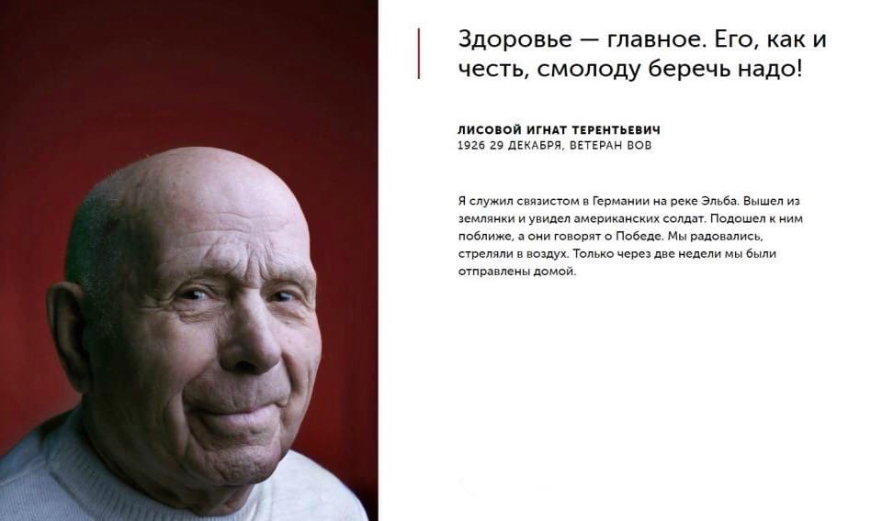
Лисовой Игнат Терентьевич родился 29 декабря 1926 года в селе Жерденовка Гайсинского района Винницкой области Украины. Его призвали в Красную армию в семнадцатилетнем возрасте; он принял боевое крещение в Восточной Пруссии. Служил в войсках связи, прошёл длинный и трудный путь. Демобилизовался в 1950 году. Награждён медалью «За отвагу», Орденом Отечественной войны II степени и юбилейными медалями [ 5 ].
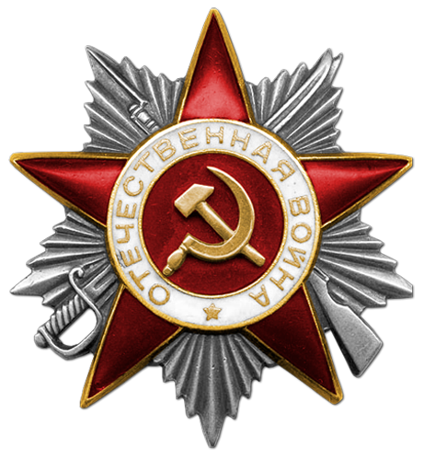
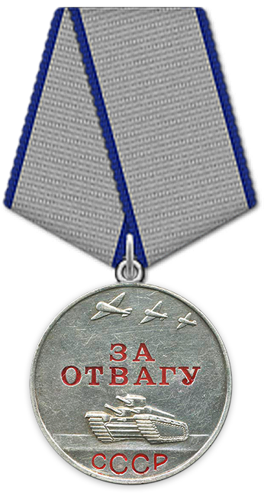

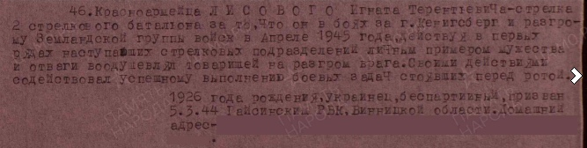

3.1. КРАСНОАРМЕЕЦ ИГНАТ ЛИСОВОЙ

Снаряды ложились аккуратно друг за другом, словно хозяйственный деревенский мужик, готовясь к долгой и морозной зиме, укладывал дрова в штабеля. Грохот стоял неимоверный. Дома, деревья, кусты – все ходило ходуном.
- Ложись, ложись! – кричали рядом. Но Игнат этого не слышал. Оборванный, в кровоподтеках, он тащил большую катушку с телефонным кабелем.
- Да он же контуженный, не соображает, - с этими словами кто-то силой повалил его на землю. Игнат мычал, показывая рукой вдаль. Всё тот же солдат с сержантскими лычками на погонах, низко нагнувшись, кричал:
- Что случилось? Вот карандаш, пиши… Понятно. Нужна срочная связь с ротой. Это мы мигом устроим. Давай ползи за нами.
Обо всем этом он узнает потом, когда комбат лично в лазарете вручит связисту Игнату Терентьевичу Лисовому отливающую серебром медаль «За отвагу» [ ].
- Война для меня разделена на две части, - вспоминая далекое прошлое, говорит И.Т. Лисовой. – Когда немчура двинулась на восток, мне было пятнадцать лет. Пока наши винницкие бабенки охали и ахали, над сельсоветом вместо красного флага с серпом и молотом стыл развеваться другой – со свастикой. Особо германцы в нашей местности не озоровали, даже колхозы были сохранены. Летом работы было невпроворот, только успевай – сенокос, жатва. Мы подростки, в основном на лошадях: возили снопы с поля на гумно, хлеб на станцию доставляли. Без работы немец народ не держал.
Игнат Терентьевич вдруг прервал свой рассказ, долго смотрел в снежную даль через заледенелое стекло, потом, взяв в руки старую газету, добавил:
Десятого февраля в 1944 году через нашу деревню прошла Красная армия, а пятого марта я уже был в военкомате. Десять дней у себя в рай-центре учили строевые приемы, кололи трехлинейной винтовкой соломенные чучела, ползали, пели военные песни… Мы просились на фронт, но с ответом молчали. Меня отправили в учебную часть в Подмосковье, потом все лето в Тульской области убирали с полей зерновые. Только в начале 45-го года попал в Прибалтику. Участвовал в боях на Кенигсбергском направлении. Там меня первый раз и шарахнуло. Оклемался, снова взял телефонную катушку. Такова доля связиста. Мы себя называли “вьючными животными”.
После контузии долгое время я не разговаривал, да и слышал слабо. Приказы давали в письменном виде. Как сейчас, помню случай. Запряг я лошадь, нагрузил на телегу десять катушек телефонных проводов и двинулся по указанному маршруту. Как уж там получилось, не слышал и не видел, но когда доехал до места, лошадь была в крови, хомут весь в осколках, дуга в трех местах пробита пулями. Меня ругают, а мне глухому хоть ветер, хоть гром. И смешно, и грешно…
Кончилась война, красноармеец Игнат Лисовой еще пять лет не снимал гимнастерки, выполнял свой солдатский долг.
После демобилизации в 1950 году подался на родину, а в начале шестидесятых приехал на север. Работал плотником в совхозе “Сыктывкарский”. Трудился хорошо. Свидетельство тому – множество похвальных грамот, ценных подарков [ ].
А. СУГОРОВ
с. Выльгорт.

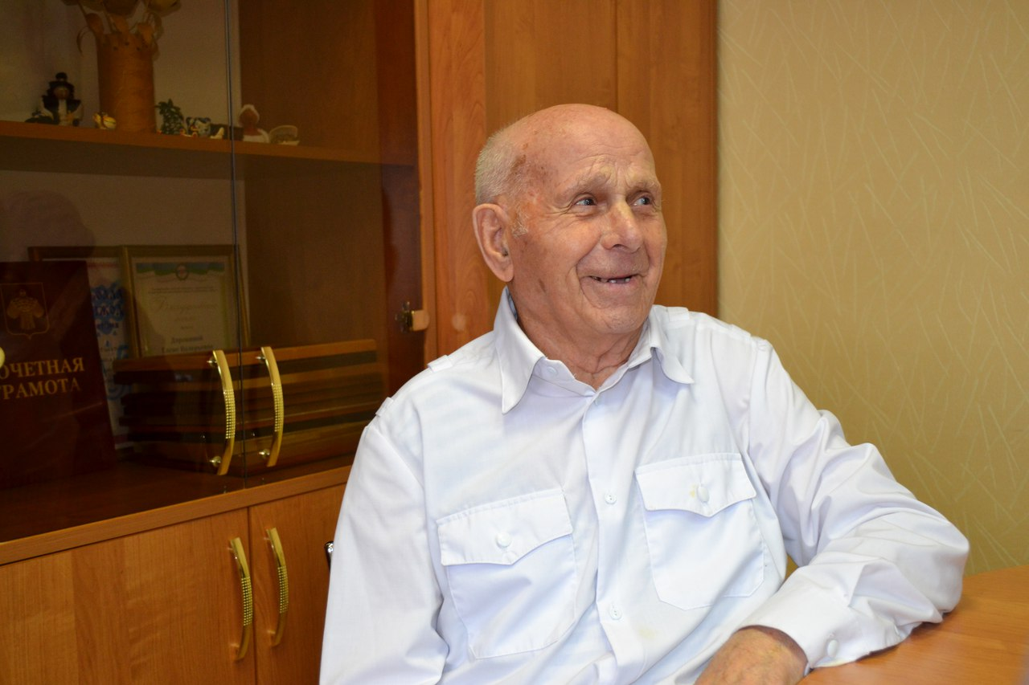

3.2. С благодарностью о прадеде.

Мой прадедушка прошёл очень долгий и трудный жизненный путь. Но несмотря на свой почтенный возраст он занимает активную жизненную позицию, обладает хорошей памятью и чувством юмора. С ним всегда можно хорошо провести время и посмеяться.
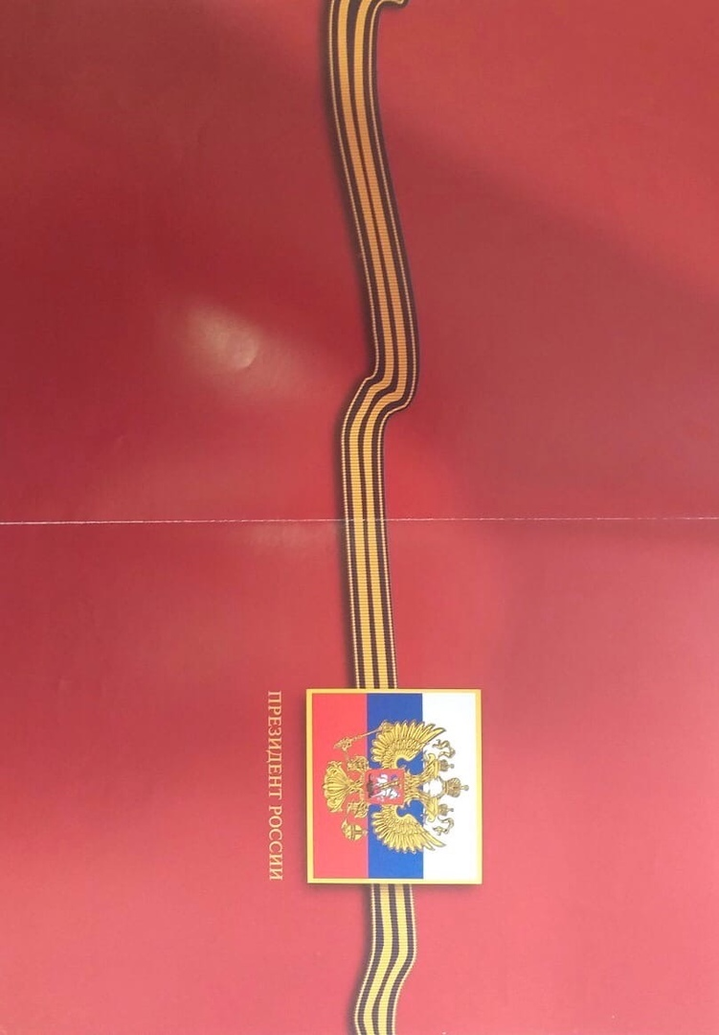
Его часто приглашали в школу на «уроки мужества», на беседы с учениками, он рассказывал о своих военных годах.
В 1998 году принял поздравления от президента Бориса Николаевича Ельцина[ ].

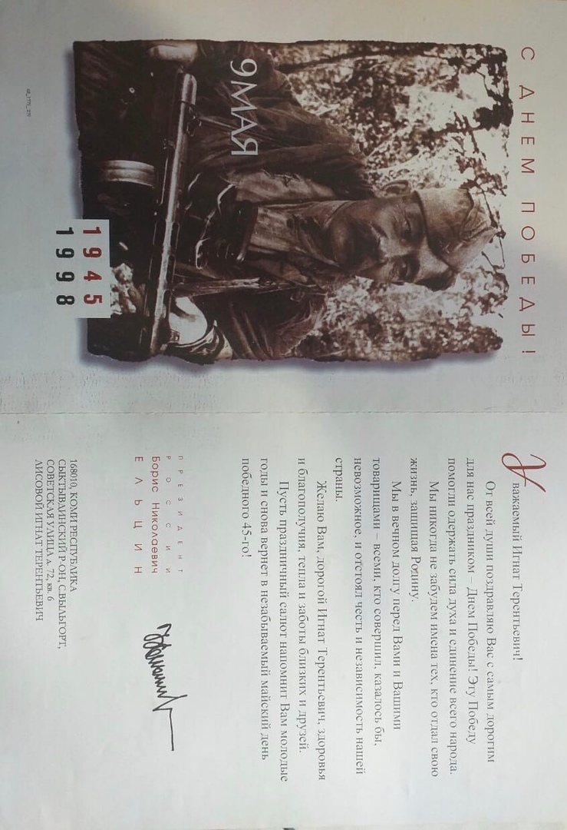

В 2015 году был награжден Благодарственным письмом Председателя Государственного Совета Республики Коми. В том же году в 88 лет он принял участие в проекте фотохудожника Анжелики Штепа «Наставление», в котором были отражены судьбы целого поколения в портретах людей, переживших страшное военное лихолетье.
В преддверии 75-летия со дня Победы в Великой Отечественной войне, 17 марта 2020 г. к моему прадеду пришли корреспонденты с администрации с. Выльгорт для создания видеоролика, посвященному нашим ветеранам. Он рассказывал про свои трудные военные дни, про первую встречу с врагами. Ему было очень тяжело вспоминать те времена, рассказывая нам всю историю тех страшных событий Великой Отечественной войны, что он не мог сдерживать слёз. Также рассказывал, как много работал на лесоповалах и стройках в послевоенные годы. Он имеет специальности каменщика и столяра [ ].

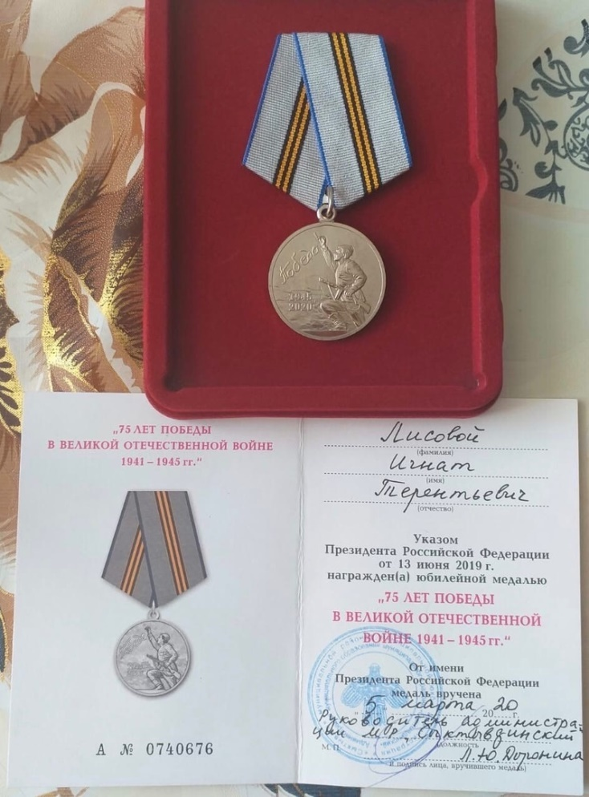
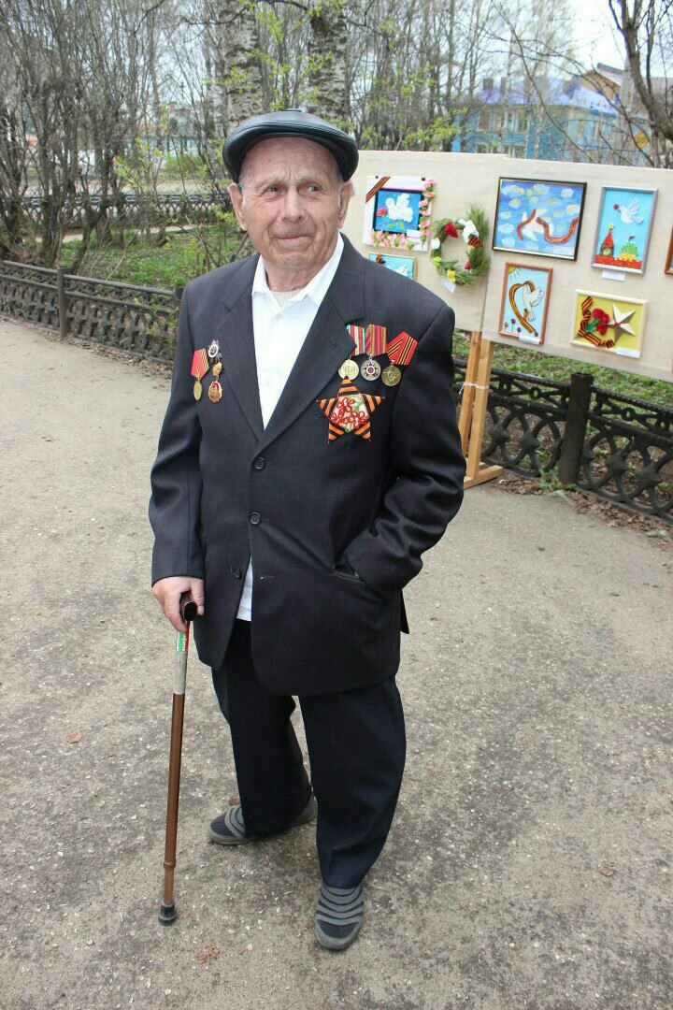

Мы часто собираемся в дружном семейном кругу, любим поговорить по душам и с интересом слушаем его рассказы. Я очень горжусь, что у меня такой отважный прадед. Хорошо, что есть такие люди, благодаря которым мы живём на нашей Земле!

Заключение. К мирной жизни.

После окончания войны перед советским народом встала задача ликвидации тяжёлых последствий войны, восстановления народного хозяйства. Партия и правительство осуществляли ряд мероприятий, направленных на переход народного хозяйства на рельсы мирного развития».
Первый послевоенный пятилетний план развития народного хозяйства предполагал не только восстановление всех довоенных показателей, но и значительный прирост промышленной продукции. Заготовка леса должна была возрасти в полтора раза, добыча нефти – в 2,3, угля – в 2,5 раза. Намечалось строительство новых предприятий.
Народ жил общей заботой – восстановить разрушенное, зажить по-человечески. Годы четвёртой пятилетки ознаменовались высоким подъёмом трудовой активности работников промышленности. Творческая активность трудящихся рождала много новых форм социалистического соревнования. Так, в 1947 году весь народ поддержал инициативу ленинградских рабочих выполнить годовой план к 30-й годовщине Великого Октября. В республике для поощрения работников лесозаготовительной промышленности – участников соцсоревнования – на страницах нашей газеты «Красное Знамя» была учреждена республиканская доска Почёта.
Республика строилась. Быстрыми темпами развивалось жилищное строительство, проводились работы по благоустройству городов, рабочих посёлков.
Успехи, достигнутые в годы четвёртой пятилетки, создали предпосылки для дальнейшего подъёма всех отраслей народного хозяйства и повышения материального и культурного уровня трудящихся Коми АССР [ ].
С позиции нашего времени можно сказать проще: это было героическое десятилетие. В нём действовали люди, которые воевали, работали, восстанавливали разрушенное и создавали новое. Они не считали себя героями, они просто жили.

V. Список литературы:

- А.Т. Гончаров «Мы ещё в строю. Память огненных лет». Коми республиканская типография, 2014 – 408 с.
- С.Н. Канев «История Коми АССР с древнейших времён до наших дней». Сыктывкар. Коми книжное издательство. 1978. - 560 с.
- Из архивов газеты «Красное знамя».
- Статья из газеты «Наша жизнь».
- Личный архив семьи.
- https://komikz.ru/news/history/3881
- https://komiinform-ru.turbopages.org/s/komiinform.ru/news/192657

